Государственный стандарт СССР ГОСТ 27579-88
"Фермы стальные стропильные из гнутосварных профилей прямоугольного сечения. Технические условия"
(утв. постановлением Госстроя СССР от 31 декабря 1987 г. N 322)

Rectangular formed-welded section roof trusses. Specifications

Дата введения 1 июля 1988 г.
Введен впервые

1. Технические требования
2. Приемка
3. Методы контроля
4. Транспортирование и хранение
5. Указания по монтажу
Приложение 1. Структура условного обозначения ферм в чертежах КМ
Приложение 2. Таблица 4. Номенклатура ферм

Настоящий стандарт распространяется на стальные сварные стропильные фермы из гнутосварных профилей прямоугольного сечения (типа "Молодечно") с уклоном верхнего пояса 1,5% (далее - фермы), предназначенные для отапливаемых зданий пролетами 18, 24 и 30 м, с рулонной или мастичной кровлей по стальным профилированным листам; с неагрессивными или слабоагрессивными средами; возводимые в любых климатических районах по ГОСТ 16350-80 и с сейсмичностью до 9 баллов включительно.
Стандарт также распространяется на фермы для зданий с мостовыми кранами групп режимов работы 1К-6К по ГОСТ 25546-82 и подвесными кранами грузоподъемностью до 5 т.
На фермах допускается располагать зенитные фонари, крышные вентиляторы, а в межферменном пространстве прокладывать воздуховоды и другие коммуникации.

1. Технические требования

1.1. Фермы должны изготавливаться в соответствии с требованиями ГОСТ 23118-78, СНиП III-18-75 и настоящего стандарта по рабочим чертежам предприятия-изготовителя, утвержденным в установленном порядке по серии 1.460.3-14.
1.2. Основные параметры
1.2.1. Фермы следует применять в беспрогонном покрытии с профилированным настилом высотой 57, 60, 75 и 114 мм по ГОСТ 24045-86 при шаге 4 м, а также с настилом высотой 114 мм при шаге 6 м.
1.2.2. Схемы, основные размеры и узлы ферм должны соответствовать указанным на черт. 1.
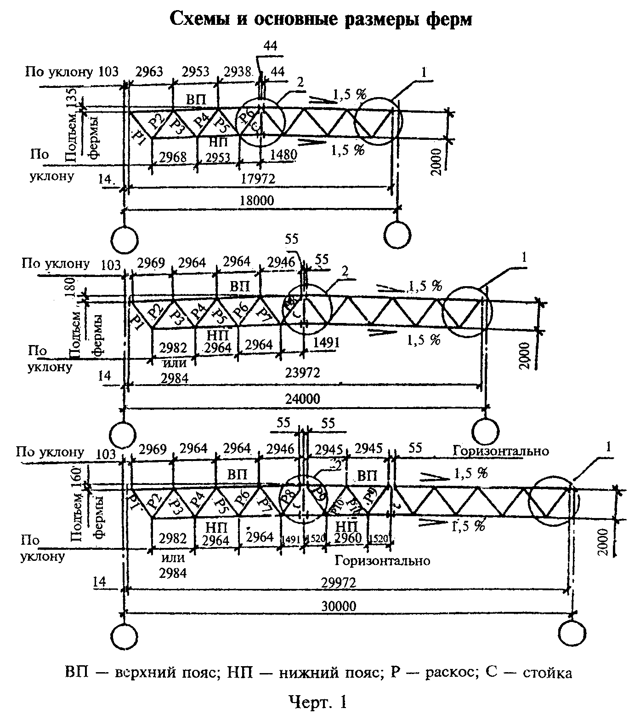

"Черт. 1. Схемы и основные размеры ферм"
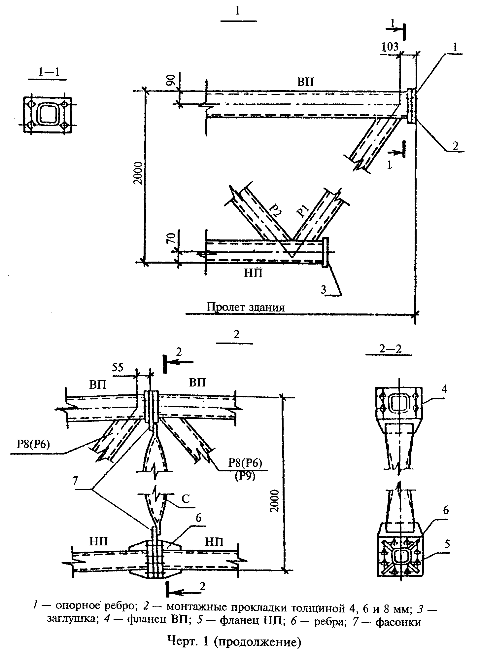

"Черт. 1 (продолжение)"

1.2.3. Фермы состоят из отправочных элементов (полуферм, средней части и стоек), соответствующих указанным на черт. 2.
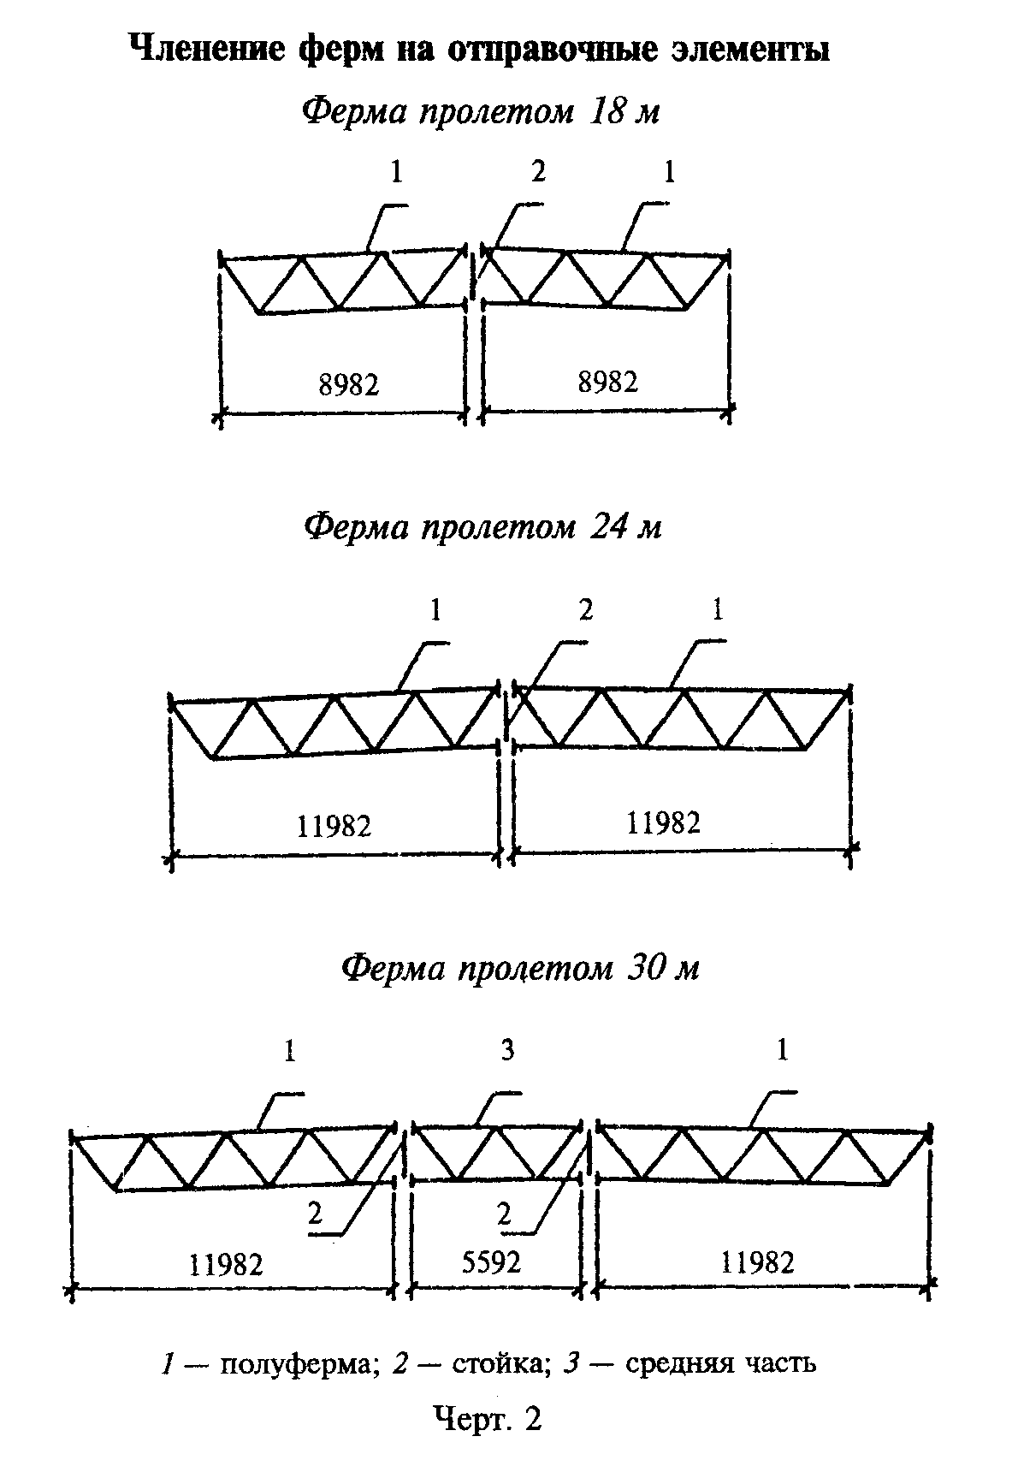

"Черт. 2. Членение ферм на отправочные элементы"

1.2.4. Условное обозначение отправочных элементов ферм устанавливают по ГОСТ 26047-83.
Пример условного обозначения фермы заказа N 120, по чертежу N 8 и отправочным элементам марки Л8 (в чертежах предприятия-изготовителя):

120-8-Л8

1.2.5. Условное обозначение ферм в чертежах металлических конструкций (КМ) и номенклатура ферм приведены в приложениях 1 и 2.
1.3. Характеристики
1.3.1. Марки сталей элементов и деталей ферм следует принимать по табл. 1.
1.3.2. Предельные отклонения геометрических размеров ферм и их деталей от номинальных, предельные отклонения формы и расположения поверхностей деталей ферм от проектных приведены в табл. 2.
1.3.3. Элементы и детали ферм не должны иметь трещин, в том числе в местах сварки.
1.3.4. Шероховатость механически обработанной торцевой поверхности опорного ребра должна быть Ra <= 12,5 мкм по ГОСТ 2789-73.
1.3.5. Сталь, применяемая для фланцев нижнего пояса ферм, не должна иметь внутренних расслоев, грубых шлаковых включений.
1.3.6. Сварные заводские соединения элементов ферм следует выполнять механизированной сваркой в среде углекислого газа или в смеси его с аргоном по ГОСТ 14771-76.
Сварочная проволока - марки ПП-АН-8 по ГОСТ 2246-70 или по ГОСТ 26271-84.
1.3.7. Предел огнестойкости ферм равен 0,25 ч по СНиП 2.01.02-85.
1.3.8. Для крепления ферм к колоннам и подстропильным конструкциям, а также для соединения фланцев верхнего пояса следует применять: болты по ГОСТ 7798-70 класса прочности 5.8 по ГОСТ 1759-70 с дополнительным испытанием на разрыв, а также с клеймением, маркировкой и покрытием; гайки по ГОСТ 5915-70 класса прочности 4 по ГОСТ 1759-70; шайбы по ГОСТ 6402-70. Для соединения фланцев нижних поясов ферм следует применять высокопрочные болты M24-8g x 120.110 по ГОСТ 22353-77 для климатических районов II_4, II_5 и др. по ГОСТ 16350-80 с гайками по ГОСТ 22354-77 из стали марки 35 по ГОСТ 1050-74 и ГОСТ 10702-78; М24-8g x 120.110ХЛ1 по ГОСТ 22353-77 для климатических районов I_1, I_2, II_2, II_3 по ГОСТ 16350-80 с гайками по ГОСТ 22354-77 из стали марки 40Х по ГОСТ 4543-71, а также шайбы по ГОСТ 22355-77 из стали марки ВСт5пс2 по ГОСТ 380-71. Технические требования к болтам, гайкам и шайбам - по ГОСТ 22356-77.

Взамен ГОСТ 380-71 в части требований к сортовому и фасонному прокату постановлением Госстандарта СССР от 23 марта 1988 г. N 677 с 1 января 1990 г. введен в действие ГОСТ 535-88
См. также ГОСТ 380-94 "Сталь углеродистая обыкновенного качества. Марки", введенный в действие с 1 января 1998 г. постановлением Госстандарта РФ от 2 июня 1997 г. N 205

Таблица 1
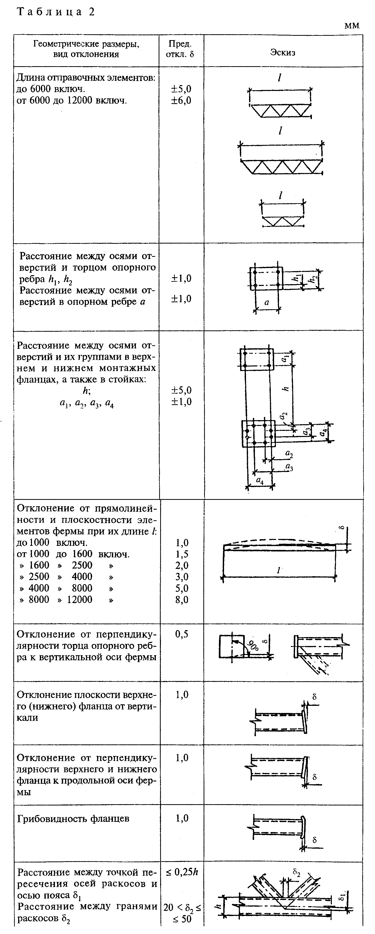

┌────────────────┬──────────────┬───────────────────┬───────────────────┐
│ Элементы ферм │ Сортамент │ Марка сталей в │ Обозначение │
│ │ │ климатических │ нормативного │
│ │ │ районах по ГОСТ │ документа │
│ │ │ 6350-80 │ │
│ │ ├───────────┬───────┤ │
│ │ │II_4, II_5 │ I_1, │ │
│ │ │ и др. │ I_2, │ │
│ │ │ │ II_2, │ │
│ │ │ │ II_3 │ │
├────────────────┼──────────────┼───────────┴───────┼───────────────────┤
│Пояса (ВП, НП) и│Профили │ 09Г2С-12 │ ГОСТ 19282-73 │
│опорные раскосы │замкнутые ├───────────┬───────┼───────────────────┤
│(P1, P2) при t =│сварные │ Ч-33* │ - │ ТУ 14-105-509-87 │
│4 мм │прямоугольные │ │ │ │
│ │по ТУ├───────────┼───────┼───────────────────┤
│ │36-2287-80 │ Ч-37* │ - │ ТУ 14-105-509-87 │
├────────────────┤ ├───────────┴───────┼───────────────────┤
│Пояса (ВП, НП) и│ │ 09Г2С-12 │ ГОСТ 19282-73 │
│опорные раскосы │ ├───────────┬───────┼───────────────────┤
│(Р1, Р2) при t >│ │ Ч-37* │ - │ ТУ 14-105-509-87 │
│4 мм │ │ │ │ │
├────────────────┤ ├───────────┴───────┼───────────────────┤
│Средние раскосы │ │ ВСт3сп5 │ ГОСТ 380-71 │
│Р3-Р8 при t >│ │ │ │
│4 мм │ │ │ │
├────────────────┤ ├───────────────────┤ │
│Средние раскосы │ │ ВСт3сп2 │ │
│Р3-Р8 при t = │ │ │ │
│4 мм │ │ │ │
├────────────────┤ ├───────────────────┼───────────────────┤
│Средние раскосы │ │ ВСт3сп │ ГОСТ 16523-70 │
│Р3-Р10 при t =│ │ │ │
│3 мм и стойки С │ │ │ │
├────────────────┼──────────────┼───────────────────┼───────────────────┤
│Фланцы нижнего│Сталь │ 14Г2АФ-15 │ ТУ 14-105-465-82 │
│пояса │толстолистовая├───────────┬───────┼───────────────────┤
│ │по ГОСТ│09Г2С-12** │ - │ ГОСТ 19282-73 │
│ │19903-74 │ │ │ │
├────────────────┤ ├───────────┴───────┤ │
│Опорные ребра и│ │ 09Г2С-12 │ │
│фланцы верхнего│ │ │ │
│пояса │ │ │ │
├────────────────┤ ├───────────────────┤ │
│Ребра фланцев│ │ 09Г2С-6 │ │
│нижнего пояса │ │ │ │
├────────────────┼──────────────┼───────────────────┼───────────────────┤
│Заглушки нижнего│Сталь │ ВСт3пс6-1 │ ТУ 14-1-3023-80 │
│пояса, фасонки│толстолистовая│ │ │
│стоек │по ГОСТ│ │ │
│ │19903-74 │ │ │
├────────────────┼──────────────┼───────────────────┼───────────────────┤
│Элементы │Сталь угловая│ ВСт3пс6 │ ГОСТ 380-71 │
│крепления связей│равнополочная │ │ │
│ │по ГОСТ│ │ │
│ │8509-86 │ │ │
├────────────────┴──────────────┴───────────────────┴───────────────────┤
│* Допускается применять при отсутствии стали 09Г2С-12. │
│** Сталь заказывают с условием проверки изготовителем отсутствия│
│расслоений при отсутствии стали 14Г2АФ по ТУ 14-105-465-82. │
│ │
│Примечание. i - номинальная толщина стенок гнутоварных профилей. │
└───────────────────────────────────────────────────────────────────────┘

"Таблица 2"

1.3.9. Отправочные элементы ферм должны быть защищены от коррозии в соответствии с требованиями СНиП 2.03.11-85. Марку антикоррозионного покрытия указывают в документе о качестве.
1.3.10. По требованию потребителя допускается производить на предприятии-изготовителе только грунтование ферм в один слой. Марку грунтовки указывают в документе о качестве.
1.4. Комплектность
В состав комплекта должны входить:
отправочные элементы ферм;
дополнительные монтажные прокладки толщиной 4, 6 и 8 мм в количестве, равном соответственно 50, 30 и 20% общего числа опорных узлов ферм;
болты, гайки и шайбы для соединения фланцев и крепления ферм;
техническая документация в соответствии с требованиями ГОСТ 23118-78, направляемая с первой партией заказа.
1.5. Маркировка
Маркировку отправочных элементов ферм по п. 1.2.4 следует наносить несмываемой краской по ГОСТ 14192-77 на первом раскосе и на внешней плоскости нижнего пояса для полуферм и средней части ферм, а также на фасонке стойки.

Взамен ГОСТ 14192-77 постановлением Госстандарта РФ от 18 июня 1997 г. N 219 введен в действие с 1 января 1998 г. ГОСТ 14192-96

1.6. Упаковка
1.6.1. Полуфермы и средние части ферм следует соединять в пакеты при помощи кондукторов, изготовленных по рабочим чертежам предприятия-изготовителя, утвержденным в установленном порядке.
Стойки, прокладки следует увязывать в связки проволокой по ГОСТ 3282-74. Увязку проволокой проводят не менее чем в 2-3 оборота с плотной укруткой концов.
Масса пакетов и связок должна быть не более 20 т, если иная масса не оговорена в заказе.
Пакеты и связки должны иметь маркировку, содержащую данные об упакованных отправочных элементах ферм (номер партии, пакета, условное обозначение марок элементов в соответствии с п. 1.2.4 с указанием обозначения настоящего стандарта, число элементов, массу).
1.6.2. Кондукторы пакетов и увязка связок должны обеспечивать надежное положение отправочных элементов конструкций, исключающее их повреждение и перемещение внутри пакета и обеспечивать безопасность при погрузочно-разгрузочных работах и транспортировании.
1.6.3. Болты, гайки и шайбы должны быть упакованы в деревянные ящики по ГОСТ 2991-85, предварительно выложенные упаковочной бумагой по ГОСТ 515-77. Консервацию и укладку крепежных изделий в ящики производят в соответствии с требованиями ГОСТ 18160-72. Масса брутто ящиков не должна превышать 50 кг. Ящики должны быть обтянуты проволокой по ГОСТ 3282-74. Допускается поставка болтов, гаек и шайб в упаковке предприятия-изготовителя этих изделий.
Все ящики должны иметь маркировку, содержащую данные об упакованных изделиях (номер заказа, марки изделий, массу).
1.6.4. Содержание, оформление и расположение транспортной маркировки на упаковке должны соответствовать требованиям ГОСТ 14192-77. На пакетах, связках и ящиках должен быть нанесен манипуляционный знак "Место строповки" по ГОСТ 14192-77.

2. Приемка

2.1. Фермы изготавливают партиями. Объем партии может быть частью заказа и определяется потребителем.
2.2. Партия должна содержать все необходимые отправочные элементы ферм, прокладки, болты, гайки, шайбы, позволяющие проводить сборку и монтаж определенного числа ферм.
2.3. Отправочные элементы ферм должны быть приняты техническим контролем предприятия-изготовителя поштучно.
2.4. Контроль качества отправочных элементов по пп. 1.3.2-1.3.4 и подготовки поверхности под защитные покрытия должен производиться до грунтования ферм.
2.5. Контроль геометрических размеров деталей ферм (в том числе размеров сечений гнутосварных профилей) должен производиться до их сборки и изготовления ферм, для чего проверяют каждую 50-ю ферму.
2.6. Отправочные элементы ферм, входящие в комплект каждой 50-й фермы, а также каждой первой фермы, изготовленной в новых или отремонтированных кондукторах, должны подвергаться контрольной сборке. При этом дополнительно контролируют показатели по п. 5.3 (пп. 1, 3-5 табл. 3).
2.7. Потребитель имеет право производить приемку ферм, применяя при этом правила приемки и методы контроля, установленные настоящим стандартом.

3. Методы контроля

3.1. Качество стали (пп. 1.3.1, 1.3.5), сварочных и лакокрасочных материалов, болтов, гаек и шайб (пп. 1.3.6, 1.3.8, 1.3.9) должно быть удостоверено сертификатами предприятий-поставщиков или данными лаборатории предприятия-изготовителя ферм.
3.2. Геометрические размеры и отклонения (п. 1.3.2) контролируют рулеткой 2-го класса по ГОСТ 7502-80; прямолинейность и плоскостность элементов фермы, подъем фермы - путем измерения от натянутой вдоль элемента проволочной струны металлической линейкой по ГОСТ 427-75 или угольником по ГОСТ 3749-77; перпендикулярность торца опорного ребра к вертикальной оси фермы, отклонение плоскости верхнего (нижнего) фланцев от вертикали, грибовидность фланцев, перпендикулярность верхнего и нижнего фланцев к продольной оси фермы - щупом по ГОСТ 882-75; все остальные отклонения - линейкой по ГОСТ 427-75, угольником по ГОСТ 3749-77 и штангенциркулем по ГОСТ 166-80.

См. ГОСТ 7502-98, введеный в действие постановлением Госстандарта РФ от 27 июля 1999 г. N 220-ст с 1 июля 2000 г.

Взамен ГОСТ 166-80 постановлением Госстандарта СССР от 30 октября 1989 г. N 3253 с 1 января 1991 г. введен в действие ГОСТ 166-89

3.3. Элементы и детали ферм и околошовной зоны на наличие трещин (п. 1.3.3) контролируют визуально без применения увеличительных приборов.
3.4. Шероховатость поверхности опорных ребер (п. 1.3.4) следует проверять методом сравнения их с образцами шероховатости по ГОСТ 9378-75.

Взамен ГОСТ 9378-75 постановлением Госстандарта РФ от 7 февраля 1996 г. N 54 с 1 января 1997 г. введен в действие ГОСТ 9378-93

3.5. Качество листовой стали фланцев нижнего пояса ферм на отсутствие несплошностей, расслоений (п. 1.3.5) проверяют по ГОСТ 22727-77.
3.6. Качество сварных швов (п. 1.3.6) следует проверять в соответствии с требованиями СНиП III-18-75.
3.7. Качество подготовки поверхностей деталей ферм для антикоррозионного покрытия и само покрытие (п. 1.3.9) следует проверять в соответствии с требованиями СНиП 3.04.03-85.

4. Транспортирование и хранение

4.1. При транспортировании и хранении запакетированные отправочные элементы ферм должны быть поставлены в рабочее (вертикальное) положение и опираться не менее чем на две подкладки, установленные в крайних узлах ферм. Подкладки должны быть длиной больше ширины пакета на менее чем на 200 мм, шириной не менее 100 мм и толщиной не менее: 50 мм при транспортировании и 150 мм при хранении ферм на строительной площадке.
4.2. Условия транспортирования и хранения (за исключением болтов, гаек и шайб) при воздействии климатических факторов должны соответствовать группе Ж1 по ГОСТ 15150-69. Хранение болтов, гаек и шайб - по группе Ж2 ГОСТ 15150-69.
4.3. Элементы ферм, упакованные в соответствии с пп. 1.6.1, 1.6.2, транспортируют всеми видами транспорта в соответствии с правилами перевозки, действующими на данном виде транспорта, и условиями погрузки и крепления грузов, утвержденными Министерством путей сообщения СССР.

5. Указания по монтажу

5.1. Монтаж ферм должен производиться в соответствии с требованиями настоящего стандарта и СНиП III-18-75.
5.2. При транспортировании, хранении и монтаже отправочных элементов ферм при температуре окружающего воздуха ниже минус 40°С они должны быть освидетельствованы на выполнение требований п. 1.3.3, о чем должен быть составлен соответствующий акт.
5.3. Предельные отклонения от проектного положения смонтированных конструкций ферм приведены в табл. 3. Методы контроля - по п. 3.2.
5.4. Зазоры в опорных узлах ферм необходимо заполнять стальными прокладками толщиной 4, 6 и 8 мм, а во фланцевых соединениях ферм - прокладками из оцинкованной стали по ГОСТ 14918-80.
5.5. Натяжение высокопрочных болтов нижнего пояса должно быть не менее 0,15 N_п на болт и не более 23 тс, где N_п - усилие в нижнем поясе фермы. Контроль натяжения - по СНиП III-18-75.
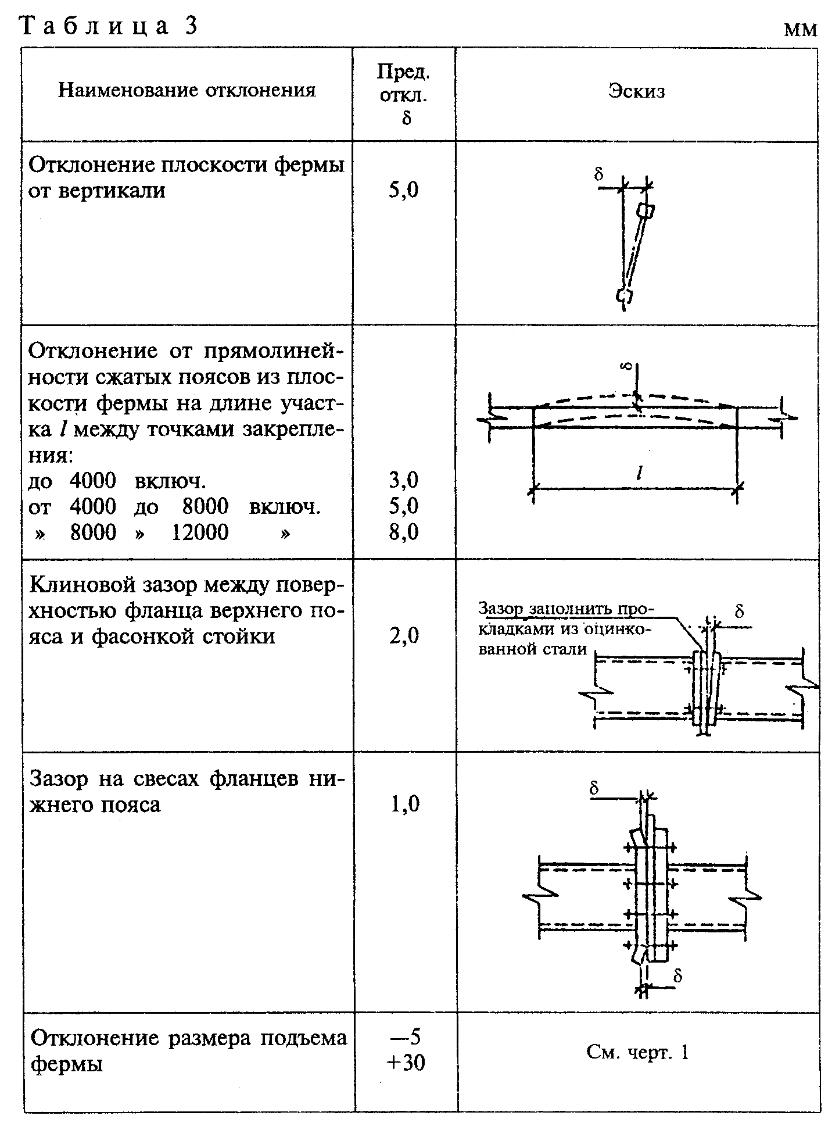

"Таблица 3"

Приложение 1
Справочное

Структура условного обозначения ферм в чертежах КМ

Х - Х - Х Х
─┬─ ─┬─ ─┬─ ─┬─
│ │ │ │ Обозначение типа конструкции (ФС - фермы
│ │ │ │ стропильные)
└─────┼─────┼───┼───────────────────────────────────────────────────────
│ │ │ Пролет фермы, м
└─────┼───┼───────────────────────────────────────────────────────
│ │ Расчетная нагрузка на ферму, тс/м
└───┼───────────────────────────────────────────────────────
│ Обозначение настоящего стандарта
└───────────────────────────────────────────────────────

Пример условного обозначения фермы стропильной пролетом 18 м с расчетной нагрузкой 2,4 тс/м:

ФС-18-2,4 ГОСТ 27579-88

То же, пролетом 24 м с расчетной нагрузкой 2,9 тс/м:

ФС-24-2,9 ГОСТ 27579-88

Приложение 2
Обязательное

Таблица 4

Номенклатура ферм

┌────────────┬───────────────┬──────────────────────────────────────────────────────────┬──────────┐
│ Марки ферм │ Код ОКП │ Толщина стенок гнутосварных профилей при размерах │ Масса │
│ │ │ сечения, мм │ ферм, кг,│
│ │ ├─────────┬─────────┬──────────┬─────────┬─────────┬───────┤ не более │
│ │ │ ВП │ НП │ Р1; Р2 │ Р3-Р8 │ Р9; Р10 │ С │ │
│ │ ├─────────┼─────────┼──────────┼─────────┼─────────┼───────┤ │
│ │ │180 х 140│140 х 140│120 х 120 │100 х 100│100 х 100│80 х 80│ │
├────────────┼───────────────┼─────────┼─────────┼──────────┼─────────┼─────────┼───────┼──────────┤
│ ФС-18-2,4 │ 52 8312 4202 │ 4 │ 4 │ 4 │ 3 │ - │ 3 │ 1035 │
│ ФС-18-3,2 │ 52 8312 4204 │ 5 │ 5 │ 5 │ 3 │ - │ 3 │ 1220 │
│ ФС-18-3,9 │ 52 8312 4205 │ 6 │ 6 │ 6 │ 4 │ - │ 3 │ 1460 │
│ ФС-18-4,3 │ 52 8312 4206 │ 7 │ 7 │ 6 │ 4 │ - │ 3 │ 1605 │
│ ФС-24-1,5 │ 52 8312 4213 │ 4 │ 4 │ 4 │ 3 │ - │ 3 │ 1340 │
│ ФС-24-1,8 │ 52 8312 4214 │ 5 │ 5 │ 4 │ 3 │ - │ 3 │ 1550 │
│ ФС-24-2,2 │ 52 8312 4217 │ 6 │ 6 │ 5 │ 4 │ - │ 3 │ 1870 │
│ ФС-24-2,6 │ 52 8312 4218 │ 7 │ 7 │ 5 │ 4 │ - │ 3 │ 2070 │
│ ФС-24-2,9 │ 52 8312 4219 │ 8 │ 8 │ 6 │ 5 │ - │ 3 │ 2385 │
│ ФС-30-1,3 │ 52 8312 4242 │ 5 │ 5 │ 4 │ 3 │ 3 │ 3 │ 2000 │
│ ФС-30-1,5 │ 52 8312 4243 │ 6 │ 6 │ 5 │ 4 │ 3 │ 3 │ 2375 │
│ ФС-30-1,8 │ 52 8312 4244 │ 7 │ 7 │ 5 │ 4 │ 3 │ 3 │ 2630 │
│ ФС-30-2,0 │ 52 8312 4245 │ 8 │ 8 │ 6 │ 5 │ 3 │ 3 │ 3000 │
└────────────┴───────────────┴─────────┴─────────┴──────────┴─────────┴─────────┴───────┴──────────┘

